Disciplina | Matemática
Ano | 3º. Ano
Conteúdo | Medida de tempo - calendário
Por que perguntar | Identificar uma data (dia) em um calendário (mensal).
Por trás da pergunta | Compreender a organização do tempo intrínseca ao calendário.
O que fazer antes | O calendário é um instrumento comum no cotidiano dos alunos, e que eles já tomaram como objeto de estudo no 2º ano. Inicie, portanto, identificando os conhecimentos prévios do alunos sobre o assunto e eventual dificuldade que ainda têm em reconhecer que 24 horas forma um dia, que 7 dias formam uma semana e assim sucessivamente, até chegar à ideia de ano. Certifique-se, ainda, que os alunos distinguem os chamados dias úteis dos finais de semana. Em um segundo momento, introduza a informação de que, em nosso calendário, os meses podem ter 30 ou 31 dias, com exceção de fevereiro, que tem 28 dias. Não é necessário explicar a eles o que são os anos bissextos nesse momento. Esclareça que esses meses e dias se sucedem na mesma ordem, ou seja, se um mês terminou em uma 4ª feira, o primeiro dia do mês seguinte será 5ª feira. Portanto, se tenho a informação de que dia da semana caiu um determinado dia em um ano, posso identificar qualquer outra data. O melhor modo de fazer isso é apresentando um calendário projetado no quadro ou pedir que eles acompanhem no calendário impresso em sua agenda. Mostre a sequência inclusive de 31 de dezembro para 1º de janeiro.
O que fazer depois | Os alunos devem ter alguma familiaridade com os calendários e devem associar a noção de passagem do tempo pelos seus aniversários, pela sequência dos dias e semanas (que as agendas registram). Faça a correção oral da atividade e proponha outras semelhantes, fazendo uso do calendário que normalmente fica exposta na sala de aula.
Questão | O mês de maio é muito especial, pois comemora-se o Dia das Mães. Você sabe em que dia ele é comemorado?. Essa data ocorre sempre no segundo domingo do mês.  Desenhe então um coração no Dia das Mães no calendário de 2017.  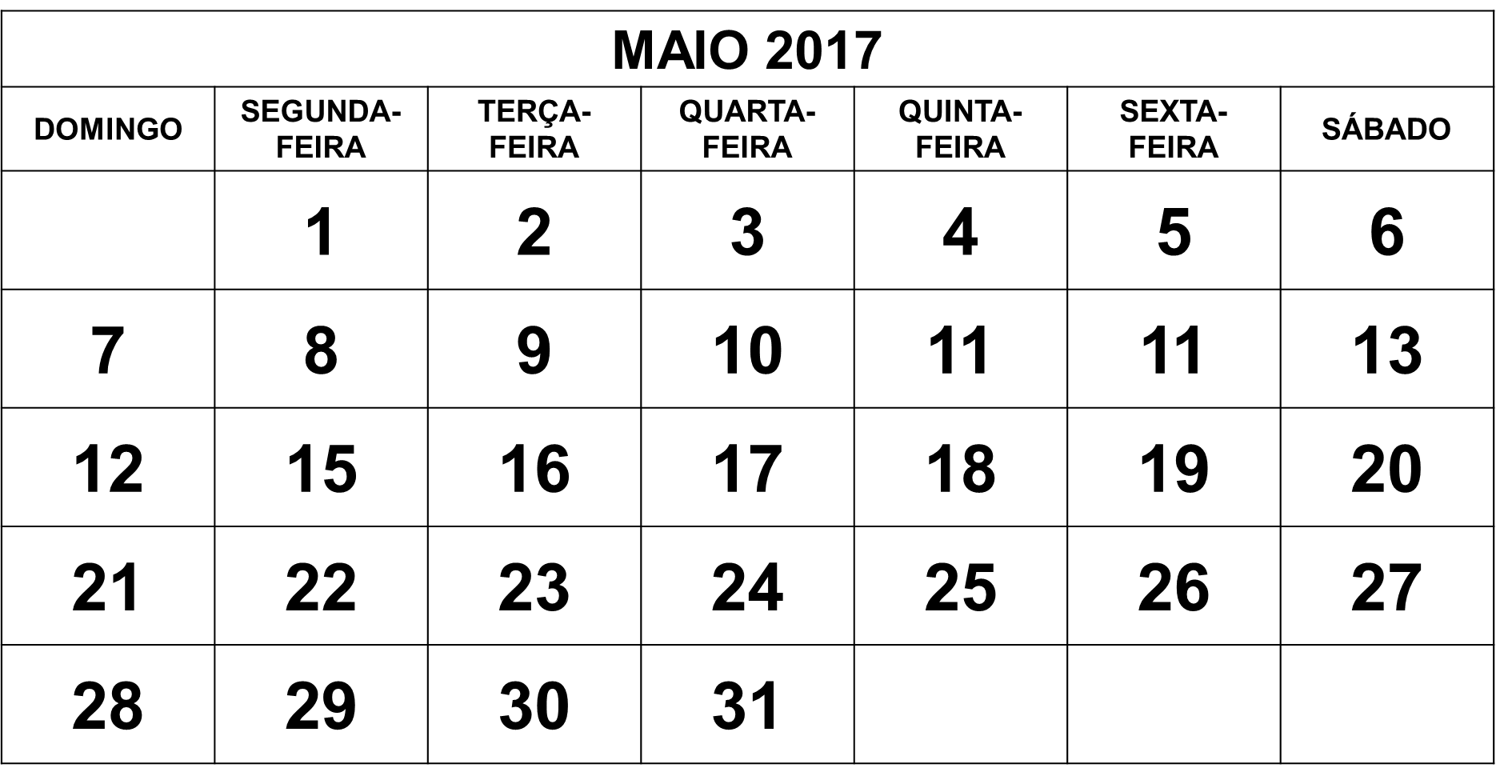  Agora responda:  - Em que dia da semana o mês de maio teve início? _________________  - Quantas terças-feiras teve esse mês? __________________  - Você sabia que no dia 1º de maio comemora-se o Dia do Trabalho? Localize e pinte esse dia no calendário.
Gabarito | - Segunda-feira  - Teve 5 terças-feiras.  - Verificar resposta no calendário.

